**IPRJ - Laboratório de Física 1**

**Experimento 4 – Grupo 10**

**Experimento: Lei de Hooke**

**Nome do aluno:** Gustavo Dias de Oliveira

**Matrícula:** 2020-1-00785-11

**Nome do aluno:** Thiago Bastos da Silva

**Matrícula:** 2020-1-00760-11

Nova Friburgo – 2021

**Objetivos do Experimento**

Esta tarefa tem o objetivo de demonstrar experimentalmente que os materiais possuem um coeficiente de elasticidade, como por exemplo:

* Se temos uma mola e a esticamos, ela tende voltar ao normal.

e para mostrar esse comportamento utilizaremos a Lei de Hooke.

**Introdução e Desenvolvimento Teórico**

A Lei de Hooke diz que quando uma força externa é aplicada sobre algum objeto que possua coeficiente de elasticidade, esse objeto é deformado, e como consequência produz uma força contraria a força externa, e essa força é chamada de força elástica.

Sabemos que a fórmula usada para descobrir a força elástica é:

$F_{x}= -k ∙ x$ 1

Nesse experimento podemos considerar a Força elástica igual a força peso, já que a deformação do elástico está sendo causada pelo peso do objeto. O experimento se passa por uma situação parecida com a da figura 1 a seguir.

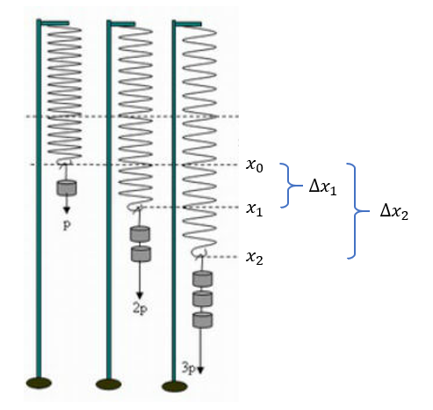

Figura 1 – Situação do experimento

E com determinada situação temos o seguinte:

$$F=P$$

$$P=m∙g$$

$m∙g=k ∙ x$

$m\left(x\right)=\frac{k}{g} ∙ x$ 2

Cujo gráfico pode ser expresso por:

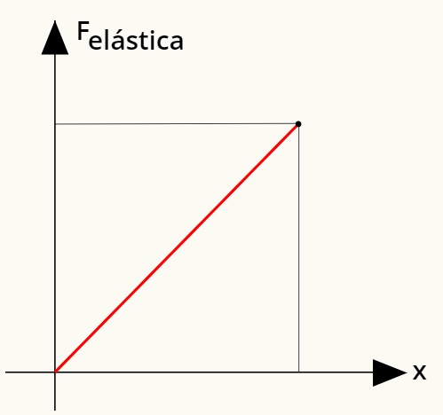

Gráfico da força elástica em relação a x.

Podemos comparar a equação 2 com uma equação de primeiro grau pois apresenta um comportamento similar. A equação de primeiro grau é dada por:

$y=ax+b$ 3

Que pode ser expressa pelo gráfico:

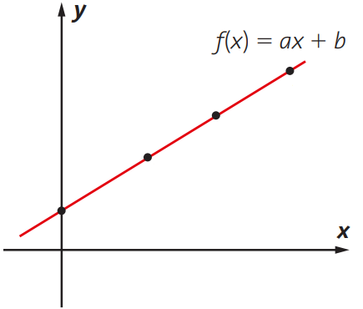

Gráfico de y em relação a x.

No qual, temos: $\frac{k}{g}→a$, por isso usaremos essa equação para fazer os ajustes e encontrar os dados.

1. **Materiais Utilizados e Roteiro Experimental**

Os matérias usados para o experimento foram:

Uma folha para podermos fazer as marcações, uma régua para medir as marcações, três elásticos, dois clips, uma garrafinha, bolinhas de gude e uma balança para calcular a massa das bolinhas de gude.

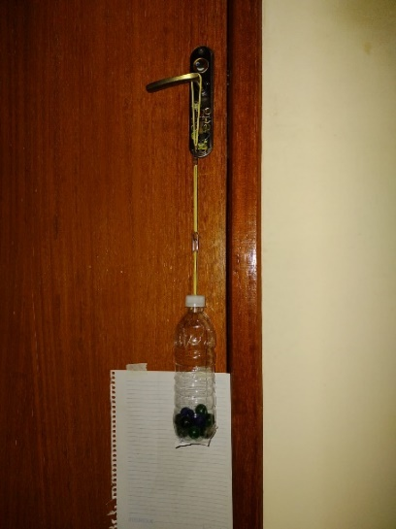 

Matérias usados para o experimento. Matérias usados para o experimento.

Calcular a massa da bolinha de gude, depois fazer as marcações do deslocamento no papel para obter os pontos (m, Δx), após isso usar o software SciDAVIs para plotar os dados, fazer um gráfico e realizar o MMQ para encontrar a melhor reta que se encaixam nas equações.

1. **Apresentação e Análise dos Dados Experimentais**

Os dados retirados do experimento foram os seguintes:

Tabela 1 - Dados experimentais.

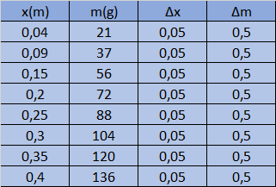

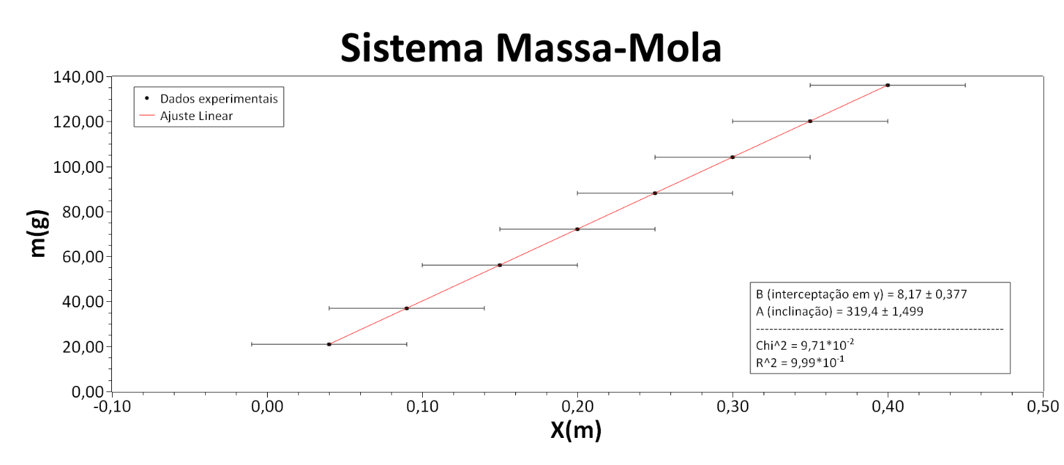

Dados experimentais e ajuste linear

Agora que temos o valor do coeficiente angular podemos descobrir o valor de k com a equação 2, já que o coeficiente angular é igual a $\frac{k}{g}$, então temos que:

$\frac{k}{g}=$ 319,4

$$k=319,4∙9,8$$

$k=3130,12$ N/m

Agora precisamos calcular a incerteza experimental e para isso utilizaremos a fórmula:

$$\frac{δk}{\overline{k}} = \sqrt{{\left(\frac{δx}{\overline{x}}\right)}^{2}}$$

$$\frac{δk}{3130,12} = \sqrt{{\left(\frac{1,499}{319,4}\right)}^{2}}$$

$δk = 14,69$ N/m

Agora calcularemos a precisão dos dados encontrados com a fórmula:

$$100\%-\left(\left|\frac{σk}{\overline{k}}\right|*100\right)$$

$$100\%-\left(\left|\frac{14,69}{3130,12}\right|*100\right)$$

99,53% de precisão.

1. **Resultados e Conclusões**

Podemos observar que o objeto (o elástico) se deforma muito mesmo colocando pouca força (o peso), e por isso o coeficiente de elasticidade deu um valor consideravelmente alto.

Calculando a precisão do resultado encontrado, conseguimos achar um valor para precisão acima de 99%, e com isso temos um bom resultado.

É possível melhorar o experimento, mas para isso precisaríamos de uma mola, um ambiente melhor e melhores instrumentos de medida, porque assim, conseguiríamos resultados bem mais precisos.

Com esse experimento conseguimos comprovar a lei de Hooke, que diz que um objeto é deformado por uma [força](https://brasilescola.uol.com.br/fisica/forca.htm) externa, a **força elástica** restauradora passa a ser exercida na**mesma direção** e no **sentido oposto** à força externa. Porém essa força elástica é variável e depende do quanto de deformação que o objeto sofre.

1. **Bibliografia**

[1] Fundamentos de Física – Volume 1; D. Halliday, R, Resnick, J. Walker; LTC Editora (2006).

[2] <https://brasilescola.uol.com.br/fisica/lei-de-hooke.htm>

[3] Resumo Experimento 4 - Física 1 Experimental